Кронштейн ДС-05
Инструкция по эксплуатации и технический паспорт

Кронштейн ДС-05 применяется для установки светильников ДПО, предназначенных непосредственно для локального освещения либо подсветки школьных досок, плакатов, информационных стендов.
1 ТЕХНИЧЕСКИЕ ДАННЫЕ
Температура окружающего воздуха при эксплуатации от -45°С до +45°С
Габаритные размеры (ДхШхВ), не более 600х30х150 мм
Масса, не более 0,85кг

2 КОМПЛЕКТ ПОСТАВКИ
Кронштейн - 2 шт.
Болт М5х20 - 4 шт.
Гайка М5 - 4 шт.
Шайба - 4 шт.
Руководство по эксплуатации - 1 экз.

3 ПОДГОТОВКА К РАБОТЕ.
Закрепить кронштейн (поз.1) на установочную поверхность. Закрепить светильник (поз.2) на кронштейн, как показано на рис.2.

4 ПРАВИЛА ХРАНЕНИЯ И ТРАНСПОРТИРОВАНИЯ.
Транспортирование изделий осуществляется различными видами транспорта при температуре от +40° С до -50° С при условии защиты от атмосферных осадков.
Хранить изделия в упаковке изготовителя в закрытых помещениях при температуре от +40° С до -50° С и относительной влажности 75%.

5 ГАРАНТИЙНЫЕ ОБЯЗАТЕЛЬСТВА ИЗГОТОВИТЕЛЯ
Гарантийный срок эксплуатации 12 месяцев со дня продажи. Срок службы не менее 10 лет.
Срок сохраняемости изделия в упаковке – 2 года со дня отгрузки.
По истечении срока службы изделие утилизировать в соответствии с указаниями местных органов власти.

6 ИНФОРМАЦИЯ О ПРОИЗВОДИТЕЛЕ
Сделано в РБ. Изготовитель: ЧПТУП «ВЭТП СВЕТ». г. Витебск, 210004, ул. Ломоносова, 2А, ТУ РБ 300541279.006-2002. Официальный представитель в РФ: ООО «СИЛА СВЕТА» Россия, 117405, г. Москва, ул. Дорожная, д. 48, тел. +7(499)394-69-26.

7 СВИДЕТЕЛЬСТВО О ПРИЁМКЕ

Представитель службы контроля предприятия
Заполняет торговая организация
Наименование торговой организации, контактный телефон
____________________________________
______________________________________
______________________________________
Дата продажи _____________ М.П.
Продавец (подпись)_________

«_____» _______________ 202 г.

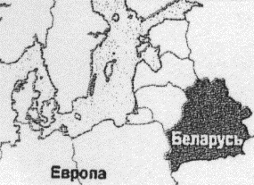

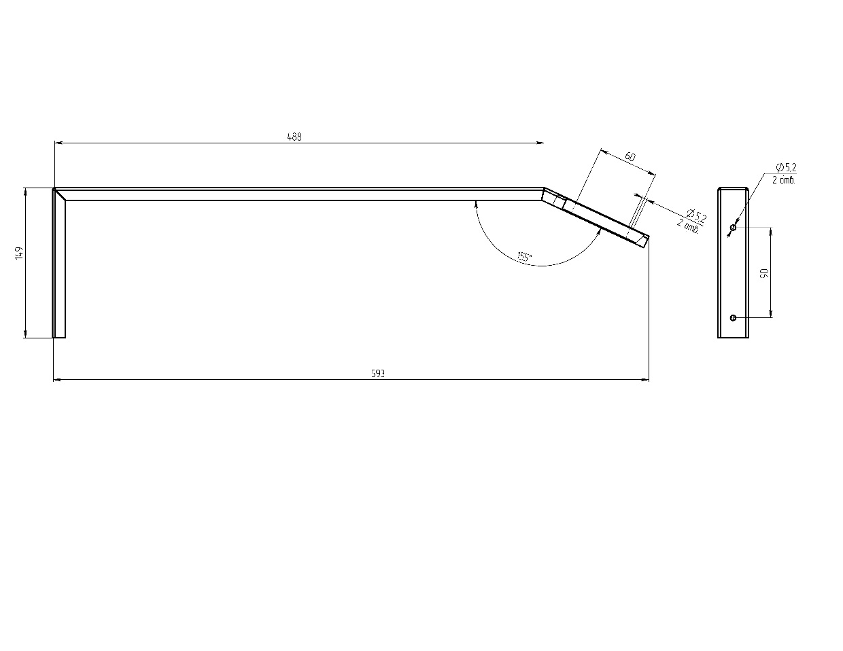
Рисунок 1. Эскиз кронштейна

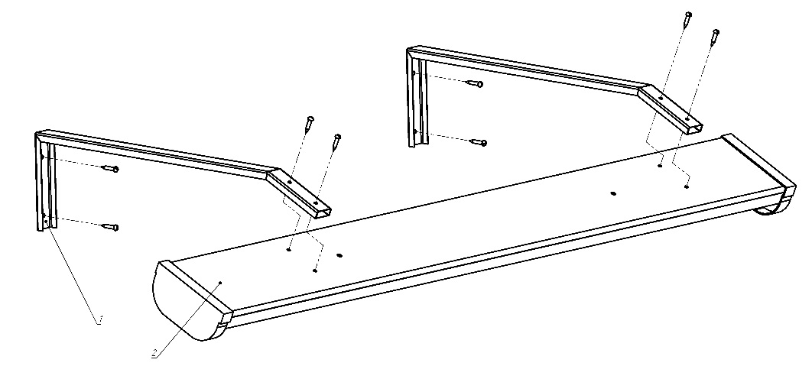
Рисунок 2. Монтаж кронштейна

